Государственное учреждение образования
«Санаторный ясли-сад № 4 г. Светлогорска»

ОПИСАНИЕ ОПЫТА ПЕДАГОГИЧЕСКОЙ ДЕЯТЕЛЬНОСТИ
«ФОРМИРОВАНИЕ У ДЕТЕЙ СТАРШЕГО ДОШКОЛЬНОГО ВОЗРАСТА УМЕНИЯ ПЕРЕСКАЗЫВАТЬ, ПРИДУМЫВАТЬ ЛИТЕРАТУРНЫЕ ПРОИЗВЕДЕНИЯ ПОСРЕДСТВОМ ИСПОЛЬЗОВАНИЯ НАГЛЯДНОГО МОДЕЛИРОВАНИЯ»

Кацура Ольга Вячеславовна,
воспитатель дошкольного
образования

Актуальность
Литературное наследие – величайшее богатство, данное человеку. И его, как и любое богатство, можно либо приумножить, либо незаметно растерять. Поэтому так важнос самого детства знакомитьдетей с произведениями художественной литературы. Умение интересно пересказать и рассказать поможет имстать более общительными, преодолеть застенчивость, развить уверенность в своих силах [3, с.3].
Развитие умения воспринимать произведения художественной литературы, формирование представлений о способах создания творческого литературного продукта у воспитанников старшего дошкольного возраста – процесс длительный и не простой. Перед взрослыми стоит большая задача − помочь им овладеть искусством правильно и понятно выражать свои мысли, усвоить все богатство и многообразие языка входе пересказывания и сочинения произведений художественной литературы. В настоящее время логически обоснованная речь у детей встречается не часто. Воспитанники старшего дошкольного возраста отличаются недостаточно сформированным навыком построения рассказа (пересказа). По результатам наблюдений часто встречается использование в речи простых конструкций предложений, односложность ответов, неспособность правильно и доступно сформулировать предложение, составить сюжетный или описательный рассказ. В связи с этим возникает необходимость поиска новых путей и более эффективных методов, стимулирующих процессы создания творческого литературного продукта.
Одним из важнейших средств развития умения воспитанников пересказывать, сочинять литературные произведения является наглядное моделирование, в основе которого лежит воспроизведение существенных свойств изучаемого объекта, создание его заместителя и работа с ним. В дошкольном возрасте наглядный материал усваивается легче, чем словесный.
Метод наглядного моделирования помогает ребенку зрительно представить абстрактные понятия (слово, предложение, текст), научиться работать с ними. Это особенно важно для воспитанников, поскольку мыслительные задачи у них решаются с преобладающей ролью внешних средств, наглядный материал усваивается лучше вербального [2, с.10].
В связи с этим поставила цель − использование наглядного моделирования при формировании умения у воспитанников старшего дошкольного возраста пересказывать, сочинять литературные произведения.
Для достижения данной цели определила следующие задачи:
изучить научно-методическую литературу, практические материалы (схемы, модели) по данной теме;
пополнить развивающую предметно-пространственную среду необходимыми материалами для формирования умения у воспитанников старшего дошкольного возраста пересказывать, сочинять литературные произведения;
разработать и внедрить вобразовательный процесснаиболее эффективные схемы-модели, способствующие формированию умения у воспитанников старшего дошкольного возраста пересказывать, сочинять литературные произведения(сказки, рассказы).
Длительность работы над опытомс сентября по май 2021 года:
организационный этап – с сентября 2020 года по ноябрь 2020 года;
основной этап – с декабря 2020года по апрель 2021 года;
заключительный этап – с апреля 2021 года по май 2021 года.
Ведущая идея опыта состоит в использовании схем-моделей для формирования умения пересказывать, сочинять произведения художественной литературы (сказки, рассказы).
Описание сути опыта
Сказка входит в жизнь человека с самого раннего детства и остаётся с ним на всю жизнь. Сам процесс придумывания сказок и рассказов – очень важный этап в формировании, как детского творчества, так и основ общей и художественной культуры. Сочиняя сказку, воспитаннику необходимо произвести в уме анализ известных ему сказочных сюжетов, а затем творчески синтезировать новое явление: новую композицию, образы сказочных героев, обстоятельства их жизни.
Вообще, развитие словесного творчества воспитанников под влиянием сказки, как считает Шибицкая А. Е., происходит поэтапно. На первом этапе в речевой деятельности дошкольников активизируется запас известных сказок с целью усвоения их содержания, образов и сюжетов. На втором этапе под руководством воспитателя дошкольного образования осуществляется анализ схемы построения сказочного повествования, развития сюжета (повторность, цепная композиция, традиционный зачин и концовка). Воспитанников побуждают использовать эти элементы в их собственных сочинениях. Воспитатель дошкольного образования обращается к приёмам совместного творчества: выбирает тему, называет персонажей – героев будущей сказки, советует план, начинает сказку, помогает вопросами, подсказывает развитие сюжета. На третьем этапе активизируется самостоятельное развитие сказочного повествования [6, с. 135].
Но как показывает практика, за последние годы, рассказы детей даже старшего дошкольного возраста зачастую не имеет качеств, которые необходимы при пересказе и сочинении литературных произведений. Они не всегда умеют видеть и понимать основной сюжет, определить главных героев, основное действие, место и время происходящих событий, не могут чётко сформулировать вопрос и ответ на него. Речь чаще всего оказывается эпизодической, неполной, несогласованной. Из всего разнообразия методов для развития умений рассказывать и сочинять сказки был выделен метод моделирования. Моделирование – это попытка задействовать для решения познавательных задач зрительную, двигательную, ассоциативную память. В исследованиях многих психологов (Л.А.Венгер, Д.Б. Эльконин) отмечается доступность метода моделирования детям дошкольного возраста. Она определяется тем, что в основе моделирования лежит принцип замещения − реальный предмет может быть замещен в деятельности воспитанников другим знаком, предметом, изображением [4, с. 50].
Метод моделирования позволяет удерживать познавательный интерес воспитанников на протяжении всего занятия. Именно их познавательный интерес способствует активной мыслительной деятельности, длительной и устойчивой сосредоточенности внимания. С помощью схем и моделей они учатся преодолевать различные затруднения, переживаемые при этом положительные эмоции − удивление, радость успеха, что придаёт им уверенность в своих силах [2 ,с.8].
Научные исследования и практика подтверждают, что именно наглядные модели являются той формой выделения и обозначения отношений, которая доступна детям дошкольного возраста. Ученые также отмечают, что использование заместителей и наглядных моделей развивает умственные способности дошкольников.
Для успешной реализации поставленных цели и задач провела работу по созданию условий: пополнение развивающей предметно-пространственной среды, способствующей развитию связной речи у воспитанников старшего дошкольного возраста. В книжном уголке имеются интересные книги с цветными иллюстрациями, детские рисунки к рассказам, сказкам, стихам, а также предметные картинки. Также организовала разные виды театра для создания психологических портретов героев, подготовки и проведения игр-драматизаций; в придумывании сказок по аналогии со знакомыми сюжетами и персонажами; альбомы со схемами, моделями, мнемодорожками, мнемотаблицами различной тематики для составления описательных рассказов, заучивания стихов, пересказывания сказок; разработала картотеку схем-моделей для пересказа сказок; также разработала символы-заместители по сказкам.
Перейдя к разработке и внедрению в образовательный процесс схем-моделей, способствующие формированию умений воспитанников при пересказе, сочинении литературных произведений (сказок, рассказов), старалась выбрать оптимальную форму деятельности, которая может обеспечить результативность работы. Самым простым видом в восприятии произведений художественной литературы, формировании первоначальных рефлексивных умений считается пересказ. Он предполагает умение выделить основные части услышанного текста, связать их между собой, а затем в соответствии с этой схемой составить рассказ или сказку. В качестве плана рассказа или сказки выступает наглядная модель (Приложение 4). На этом этапе необходимо добиваться, чтобы манипулирование элементами модели соответствовало фрагменту сказки, который звучит в данный момент. Элементами модели могут стать картинки с изображением персонажей сказки, затем они заменяются символами – заместителями (силуэтные изображения или геометрические фигуры). Постепенно воспитанники от простого манипулирования элементами модели переходят к составлению пространственной динамической модели, которая непосредственно служит планом пересказа.
Далее подготавливала их к составлению рассказов (сказок) по иллюстрациям к литературным произведения, которые требуют от воспитанников умения выделить основные действующие лица и объекты, проследить их взаимосвязь и взаимодействие, отметить особенности композиционного фона картины, а также умения додумать причины возникновения данной ситуации, то есть составить начало рассказа (сказки) и его окончание. Здесь в качестве элементов модели выступают картинки-фрагменты, силуэтные изображения фрагментов картины. Также в свободной деятельности предлагала дидактические игры «Что сначала, что потом?», «Что в дороге пригодится?», «Волшебные слова» и другие игры на развитие воображения.
После того, как воспитанники научились составлять рассказы по иллюстрациям к произведениям, начала использовать наглядную модель в сравнительном описании персонажей. Основу описательного рассказа составляют конкретные представления о персонажах, накапливаемые в процессе исследования объекта описания. При описании воспитанники не могли самостоятельно определить главные свойства и признаки предмета, установить последовательность изложения выявленных признаков, а также удержать в памяти эту последовательность, которая является планом рассказа-описания. Во избежание этих затруднений, начала использовать модели-схемы для составления описательных рассказов о персонажах сказок, о героях рассказов, сказочных птицах, животных, о волшебных временах года − персонажах, и т.д. Элементами модели описательного рассказа становятся символы-заместители качественных характеристик объекта: принадлежность к родовидовому понятию; величина; цвет; форма; составляющие детали; материал, из которого изготовлен объект (для неживых объектов); как он используется (какую пользу приносит?), за что нравится (не нравится?) и т.д.
Постепенно содержание усложнялось: подготовила список сказок для воспитанников старшего дошкольного возраста, которые можно моделировать в соответствии с требованиями Учебной программы дошкольного образования: «У страха глаза велики», «Хаврошечка», «Крылатый, Мохнатый да Масленый», «Царевна-лягушка», «Двенадцать месяцев», «Морозко».
Вначале предложила простой вид моделирования сказок – сериационный. Стала строить свою работу с повторения наиболее простых сказок, таких как «Репка», «Теремок», «Три медведя», «Волк и семеро козлят». Воспитанники вспоминали и называли персонажей сказки, уточняли, сколько героев в этой сказке, во что одеты, какого цвета одежда. Рассматривали картинки из этой сказки, выкладывали пазлы отдельных кусочков сказки, обыгрывали сказку, используя настольный театр и фланелеграф. Далее брала сказки более сложные по содержанию:«У страха глаза велики», «Хаврошечка», «Крылатый, Мохнатый да Масленый». Сначала детям было тяжело описывать героев, их характер, внешность. Чтобы помочь им организовывала работу и в рамках нерегламентированной деятельности.
В ходе художественной деятельности воспитанники рисовали эпизоды из сказок, лепили героев, раскрашивали, складывали пазлы сказочных сюжетов. Когда вся предварительная работа была проделана, предложила им условные заместители персонажей сказки – это: кружки, полоски, квадраты и другие похожие геометрические фигуры. Воспитанники отмечали, чем они похожи и чем отличаются (например, цветом, размером). К сказке «У страза глаза велики» было отобраны для 7 персонажей – полоски одинакового цвета, но разной величины (от самой высокой до самой низкой), «зайчик» был серым кружком. Дети быстро выложили сказку и рассказали ее без труда. В другом варианте использовала геометрические фигурки: квадратики и кружки, одинакового размера, но разного цвета. Воспитанники быстро выбирали нужные по цвету фигурки. Затем выкладывали и рассказывали сказку.
Когда они освоили сериационный вид моделирования сказок, им стало легко и интересно подбирать заместителей героям сказок, без труда рассказывать сказки (близко к тексту). Для героев сказки «Крылатый, Мохнатый да Масленый» отбирали сначала кружки, а потом квадратики разного цвета и разного размера. С помощью условных заместителей воспитанники быстро составили модель сказки, последовательно и самостоятельно ее рассказали.
Также стала использовать модели к сказке в процессе дидактической игры «Превратим кружки в сказку», что способствует развитию словотворчества. Воспитанники придумывали как свою сказку, так и рассказывали знакомую сказку (например, «Узнай, кто пришёл», «В гости к сказке»). Прежде чем начать моделировать сказку, проговаривали с ними главных героев, как их можно изобразить, чем они характерны, что у них есть (например, у зайчика – длинные уши). Также знакомила воспитанников с моделями героев сказки с помощью подвижных игр. Таких как: «Хитрая лиса» (оранжевый круг), «Медведь и пчёлы» (большой коричневый круг – медведь), «Бездомный заяц» (серый круг).
Последующая работа уже являлась более сложной и творческой, и направлена была на развитие умений по составлению творческих рассказов, сказок, используя наглядные модели-схемы. Часто наглядная модель служит посредством преодоления страхавоспитанников перед построением творческих связных рассказов. Для того, чтобы немного облегчить работу детям, использовала разные упражнения. Например, угадывали какой-нибудь эпизод по демонстрации действия героя;рассказывали по демонстрации действия взрослым. Такой процесс творческого рассказывания начинался с того, что воспитаннику предлагалось придумать ситуацию, которая могла бы произойти с конкретными персонажами, в определённом месте, модель рассказа (сказки) задаётся воспитателем; или воспитатель предлагает конкретные персонажи рассказа, а пространственное оформление модели воспитанник придумывает сам. Далее конкретные персонажи заменяются их силуэтными изображениями, что позволяет ему проявить творчество в оформлении характера героев рассказа, сказки. В последующем воспитаннику предлагается составить рассказ или сказку по модели, элементами которой являются неопределённые заместители персонажей рассказа – геометрические фигуры, воспитателем задаётся тема рассказа, например: «Летний день».
Для выявления структуры сказки, формирования умения выделять наиболее существенные моменты, использовала разные наглядные модели (Приложение 1). Стало очевидно, что воспитанники хорошо справляются с задачей, работая по готовой модели. Следующим шагом в работе стало акцентирование внимания воспитанников на структуру текста (начало, середина, конец). Для них оказалось сложно разграничить части произведения. К началу произведения воспитанники относили только первое предложение, а к концовке – последнее, определить границы середины текста – затруднялись. С целью помочь им разобраться в структуре текста, предложила модель произведения в виде паровоза с тремя разноцветными вагонами (зелёный вагон – начало произведения, красный – середина, синий вагон – конец). Также, воспитанникам давались такие задания, как «Определи какой части не хватает?» (сначала в знакомых текстах, затем в незнакомых), «Придумай начало (середину, конец)», «Что было до…(после…)», проводились игры с моделями «Картинка потерялась», «Что перепутал сказочник?», «Построй цепочку» и другие.
После овладения воспитанниками сериационным моделированием, ввела в работу двигательное. Для этого вида моделирования характерна следующая особенность: при рассказывании сказки, воспитанники выполняют все нужные действия (ушёл, пришёл и так далее). Предварительно к сказкам готовятся круги одинакового размера, но разных цветов, каждый из которых обозначает конкретный персонаж. К сказке «Крылатый, Мохнатый да Масленый» нужны круги: коричневый (воробей), серый (мышонок), красный (курочка), жёлтый (блин) (Приложение 2).
Далее работа усложнялась. Воспитанникам были предложены вариативные модели, разработанные Н.А. Куксовой (Приложение 3). Работа с данными моделями требует коллективного участия и в тоже время предусматривает ряд индивидуальных действий [1, с.128]. Такие задания давали возможность им самовыразиться, и актуализировать свои знания и творческие способности. Хочется отметить, что работа с этими моделями поначалу давалась воспитанникам очень сложно, но впоследствии они разобрались, в чём суть, и находили оригинальные решения.
Затем перешли к сочинению волшебных сказок. Для облегчения работы составила алгоритм сочинения сказки: сначала выбираем главного героя сказки; придумываем зачин − начало сказки (жили-были…, в некотором царстве..); даём подробную характеристику главному герою (наделяем его характером); сталкиваем его с трудностями (проблемная ситуация); описываем реакцию героя на то, что произошло; герой должен найти выход из ситуации; потом он находит правильное решение ситуации, справляется с проблемой; сказочная развязка (герой получает награду, сказка приобретает счастливое завершение).
Таким образом, использование схем при составлении сказок, рассказов заметно облегчает воспитанникам овладение этим видом связной речи. Кроме того, наличие зрительного плана делает такие рассказы чёткими, связными, полными, последовательными. При пересказе совершенствуется структура речи, её выразительность, произношение, углубляется умение строить предложение и текст в целом.
Результативность
Применение мною наглядного моделирования в работе с воспитанниками способствовало:
− формированию умения к произвольному и самостоятельному созданию образов воображения, сочинению развёрнутых и последовательных историй, с помощью использования схем-моделей;
− расширению представлений воспитанников о способах создания (сочинения) сказок, рассказов.
Работа по формированию умений пересказывать, придумывать литературные произведения посредством использования наглядного моделирования позволила оптимизировать условия для её организации: развивающая предметно-пространственная среда пополнена схемами-моделями, разработаны дидактические пособия для составления сказок, которые размещены в центре «Библиотека». Также, в ходе проведения творческого досуга на тему «Сказки на новый лад», с участием законных представителей в форме «КВН», воспитанники имели возможность продемонстрировать свои творческими умения в пересказе и сочинении.
Заключение
Проделав данную работу, можно сделать вывод, применение наглядного моделирования в практической работе с детьми старшего дошкольного возраста, приводит к устойчивым положительным результатам в речевом развитии детей.
Наглядное моделирование помогает ребенку зрительно представить слово, предложение, текст, и это особенно важно для детей дошкольного возраста, поскольку, мыслительные задачи у них решаются с преобладающей ролью внешних средств, наглядный материал усваивается лучше вербального, развивает речевое творчество, активность и самостоятельность в усвоении и передачи ими информации, способствует большей концентрации в образовательной деятельности, вызывает интерес к познанию нового, неизвестного.
Список литературы:
1. Куксова, Н.А. Художественное чтение в детском саду: пособие для педагогов дошкольных учреждений / Н.А. Куксова. – Мн: Университетское, 2001. – 157с.
2. Лира, Т.А. Речевое развитие дошкольников с использованием моделей / Т.А. Лира, Е.И. Мельник. – Мозырь: Содействие, 2011. – 100с
3.Орлова А.М. Развиваем связную речь у дошкольников в общении: пособие для педагогов учреждений, обеспечивающих получение дошкольного образования / А.М. Орлова. – Мозырь: Белый ветер, 2010. – 113с
4. Старжинская, Н.С. Учим детей рассказывать: пособие для педагогов дошкольных учреждений / Н.С. Старжинская, Д.Н. Дубинина, Е.С. Белько; под ред. Н.С. Старжинской. – Минск: Адукацыяі выхаванне, 2003. – 144с.
5.Учебная программа дошкольного образования (для учреждений дошкольного образования с русским языком обучения и воспитания) / Министерство образования Республики Беларусь. – Минск: НИО, 2019. – 479 с.
6. Шибицкая, А.Е. Словесное творчество детей 6–7 лет на материале русских народных сказок / А.Е. Шибицкая // Художественное творчество в детском саду: А.Е. Шибицкая. – М.: Педагогика, 2000. – С. 134 – 139.

Приложение 1
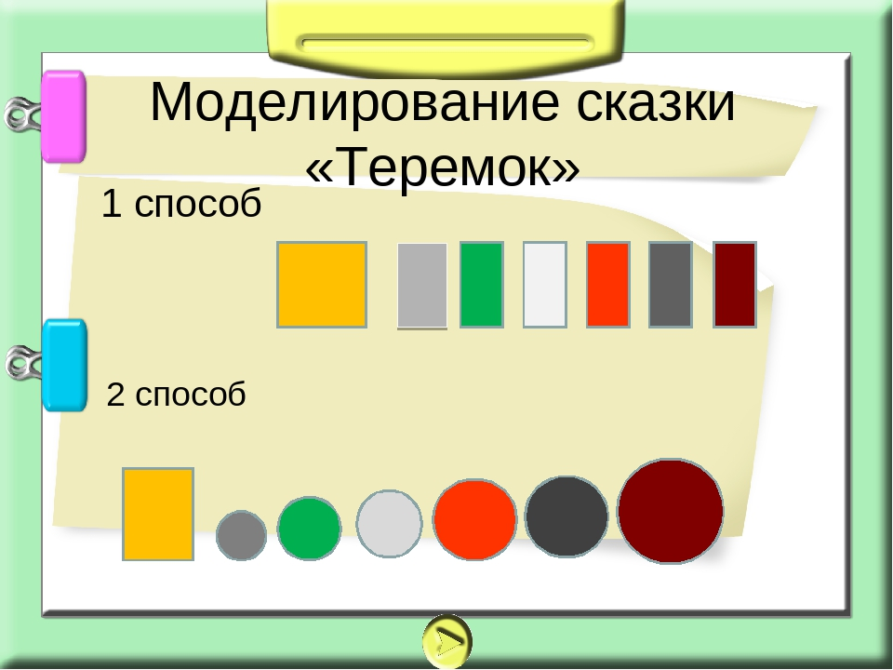

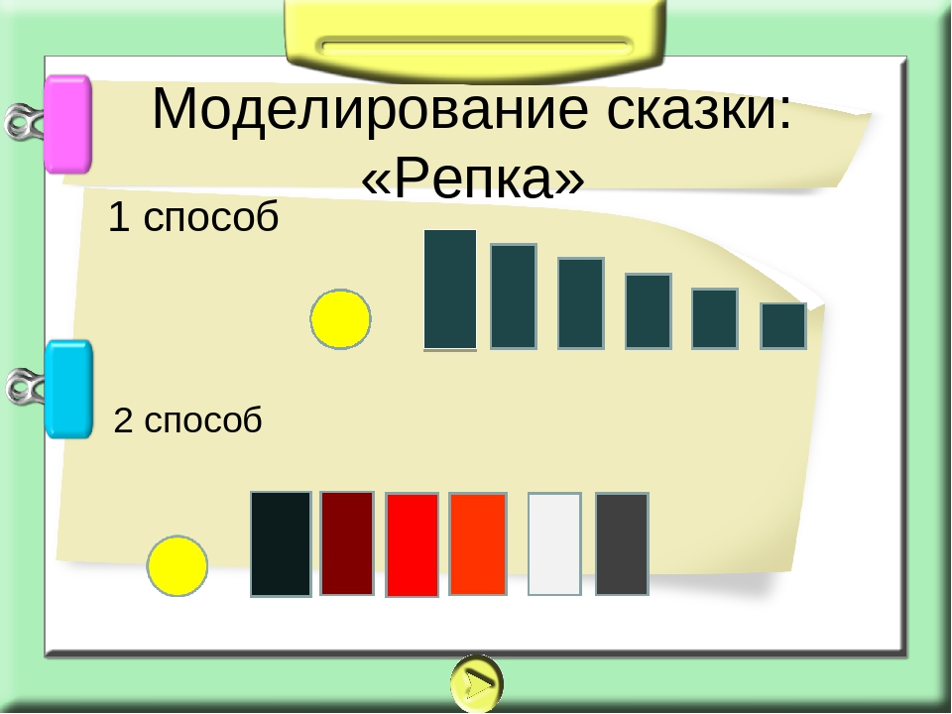
Приложение 2
Моделирование сказки «Крылатый, Мохнатый да Масленый»

Блин масленый
Воробей крылатый

Мышонок мохнатый

Приложение 3
Моделирование сказок, историй, рассказов (Н.А. Куксова)
1. Модель сказки «Заюшкина избушка» представлена единой таблицей со схемами-карточками. Перед тем, как задать задание детям, пусть они порассуждают (что? когда? зачем?), обменяются мнениями, найдут несоответствие с текстом. Чтобы разнообразить использование таблицы, можно сначала попытаться составить предложенный вариант. Затем направьте детей на исправление ошибок, допущенных «конструктором», пусть они разгадают его хитринки.

2. Схема-модель направлена на коллаж сказок. При использовании приёма «Сказка на новый лад» направление стрелок поможет детям по-разному спрогнозировать сюжет.

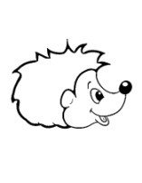
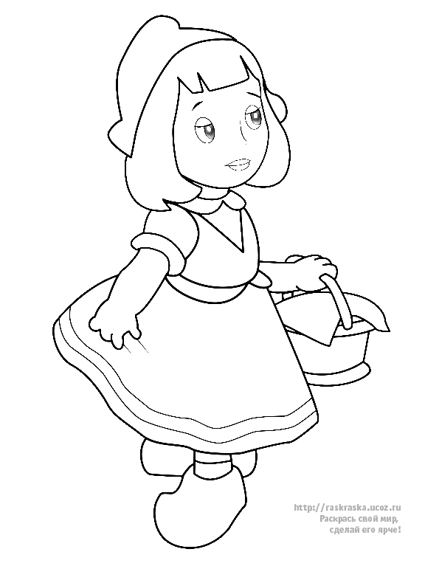
?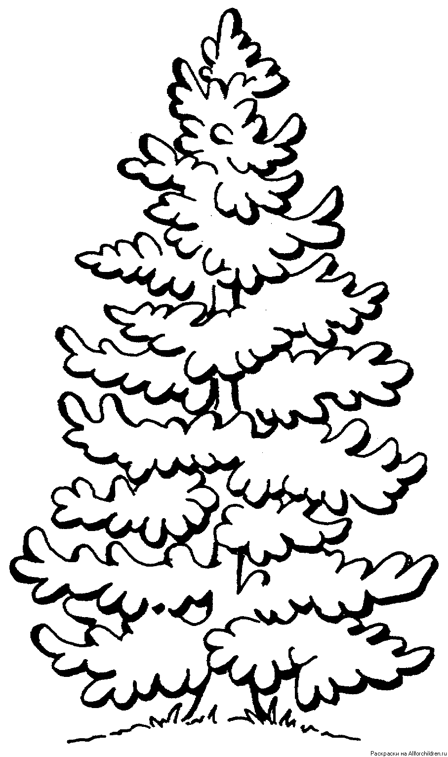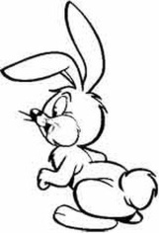 ?
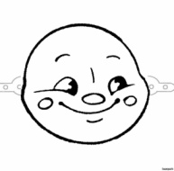

Приложение 4
План-схема для пересказа сказки «У страха глаза велики»

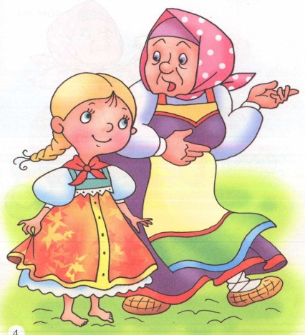 | 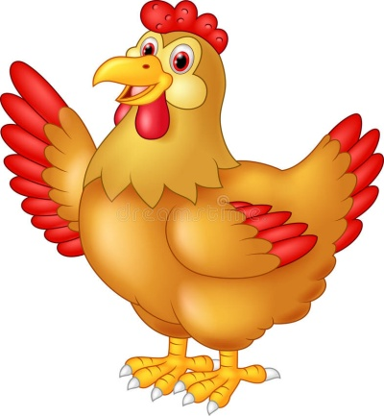 | 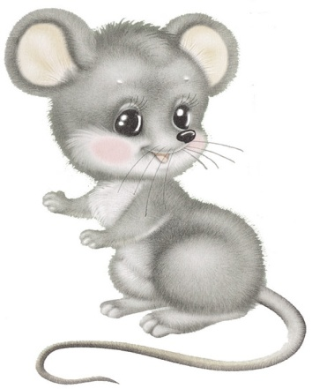
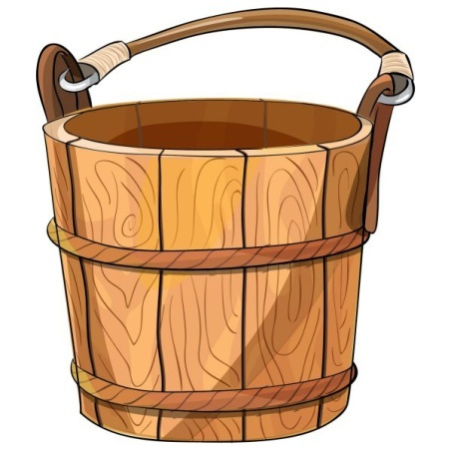 |  | 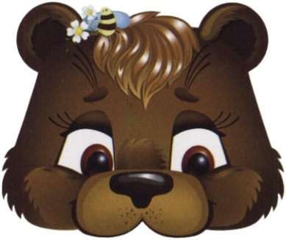
 |  | 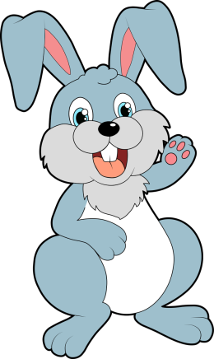

Приложение 5
Конспект занятия
по образовательной области «Художественная литература» для воспитанников старшего дошкольного возраста
Тема: «Волшебные сказки»
Программные задачи:
Формировать умения детей моделировать сказки;
Развивать словесное творчество;
воспитывать эмоционально-позитивное отношение к произведениям художественной литературы и фольклора.
Материал и оборудование: модели к сказкам (круги одинакового размера, но разного цвета; круги разного размера и разного цвета), картинки с героями сказок, загадки, сказочное дерево.
Предварительная работа: чтение сказок, рассматривание иллюстраций, просмотр сказок, мультфильмов.
Методы и приемы: словесные (беседа, вопросы, рассказы детей), наглядные (рассматривание иллюстраций), игровые (дидактическая игра, выполнение игровых действий, загадки), практические (моделирование, продуктивная деятельность).
Тип занятия: закрепляющий.
Развивающие образовательные методики и технологии: метод наглядного моделирования, методы ОТСМ-РТВ-ТРИЗ-технологии.
Ход занятия
1 этап – вводный (организационный).
Сюрпризный момент: «В гости приходят герои из сказок» (фронтальная форма работы).
Цель: организация детей, мотивация на предстоящую деятельность, развитие познавательного интереса.
2 этап - основной
Проблемная ситуация: «С героями сказки случилась беда: волшебник перепутал сказки, и теперь они не знают, как попасть им домой в свою сказку. Что нужно сделать, чтобы им помочь?» (фронтальная форма работы).
Цель: активизация мыслительной деятельности воспитанников.
Воспитанники предлагают свои решения, что нужно сделать, чтобы герои оказались дома.
Игровая ситуация «Отгадай героев сказки по картинкам» (картинки героев из сказки) (подгрупповая форма работы)
Цель: развитие умения взаимодействовать друг с другом, проявлять сообразительность.
Развивающая игра с использованием методов ОТСМ-РТВ-ТРИЗ-технологии «Да-нет»(фронтальная форма работы, индивидуальная)
Цель: развивать творческое мышление, воображение, речь воспитанников.
Составление сказки по моделям «Заюшкина избушка» (фронтальная форма работы, индивидуальная).
Цель: развитие умений сочинять сказки, предложенную педагогом; развитие памяти, воображения.
Отгадывание загадок «Кто где живёт?» (фронтальная форма работы).
Цель: формировать умения воспитанников отгадывать загадки, называть знакомых героев, находить нужные картинки; развитие внимания, любознательности.
Составление сказки по моделям «Хаврошечка» (индивидуальная форма работы).
Цель: развитие умений сочинять сказки, предложенную педагогом; развитие памяти, воображения.
Дидактическая игра «Чей малыш?» (фронтальная форма работы, индивидуальная).
Физкультминутка:
Цель: обеспечение смены вида деятельности и оптимального двигательного режима.
В темном лесу есть избушка. (Дети шагают.)
Стоит задом наперед. (Дети поворачиваются.)
В той избушке есть старушка. (Грозят пальцем.)
Бабушка Яга живет. (Грозят пальцем другой руки.)
Нос крючком, (Показывают пальчиком.)
Глаза большие, (Показывают.)
Словно угольки горят. (Покачивают головой.)
Ух, сердитая какая! (Бег на месте.)
Дыбом волосы стоят. (Руки вверх.)
Дидактическая игра «Четвертый лишний».
Цель: развитие умения классифицировать, выстраивать логические цепочки, закрепление знаний о героях из сказок.
3 этап. Окончание занятия.
Игровая ситуация «Злой волшебник расколдовал и помог им попасть домой» (фронтальная форма работы).
Цель: анализ результатов, развитие мышления, речи воспитанников.
Рефлексия «Сказочное дерево». Подведение итогов занятия.
Цель: анализ результатов деятельности воспитанников.

1.Учебная программа дошкольного образования / Министерство образования Республики Беларусь, [Националь институт образования].- Минск: Национальный институт образования, 2019.- 480 с.
2.Смолер, Е.И. Разитие интеллектуальной активности детей дошкольного возраста: пособие для педагого учреждений дошкольного образования/ Е.И. Смолер. – Мозырь: Белый ветер, 2017 – 295 с.
3.Фалькович, Т.А. Развитие речи, подготовка к освоению письма: занятия для дошкольников в учреждениях дополнительного образования / Т.А. Фалькович, Л.П. Барылкина. − М.: ВАКО, 2007 – 288 с.

